**ПЕДАГОГИЧЕСКИЙ СОВЕТ**

**№ 7 от 05.05.2022г.**

**Новые ФГОС:**

**к каким изменениям готовиться школе в 2022 году?**

**Заместитель директора по МР Астамирова Ф.А.**

**«Не дай вам Бог жить в эпоху перемен,**

 **…если вы не сможете поспользоваться**

**ПРЕИМУЩЕСТВАМИ этих перемен»**

**Китайская**

**народная мудрость**

Выражение, очень похожее на

**«Не дай вам бог жить в эпоху перемен»,** есть в английском языке. Оно звучит как

**«May you live in interesting times»**  и буквально переводится

**«Чтобы вы жили в интересное время».**

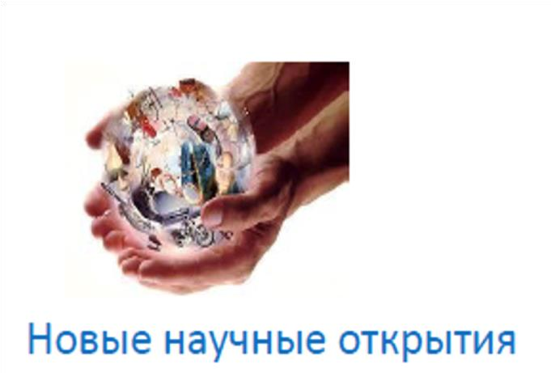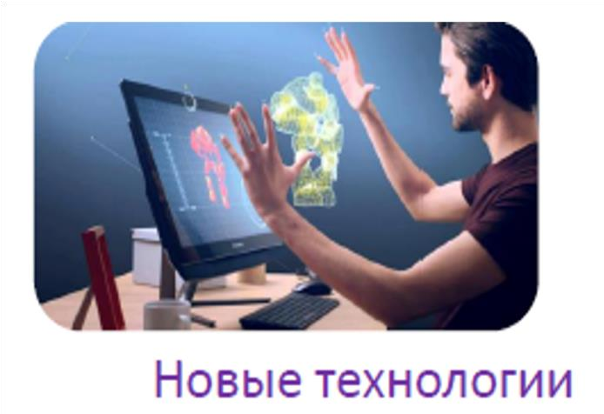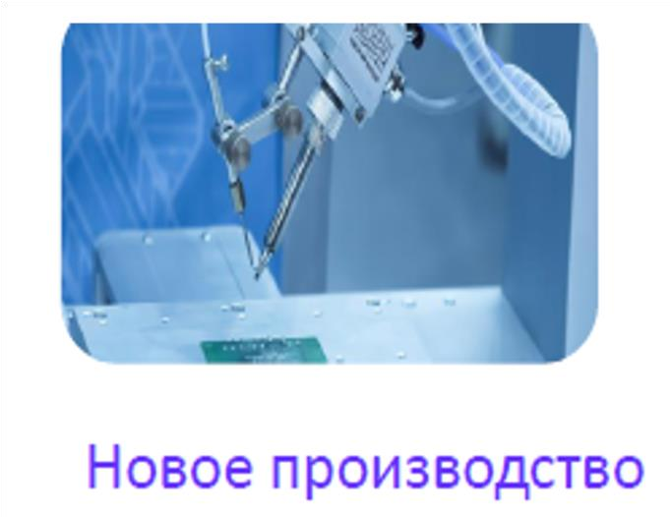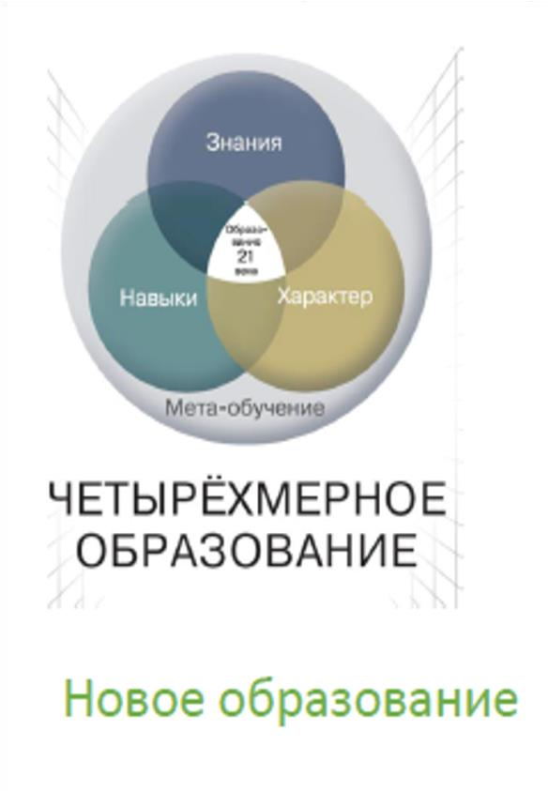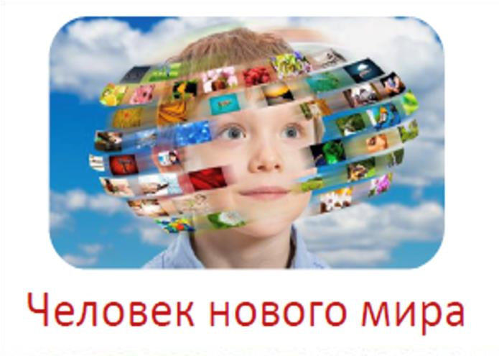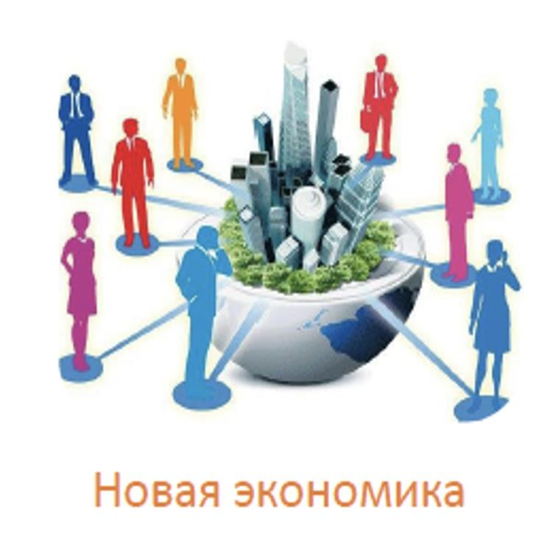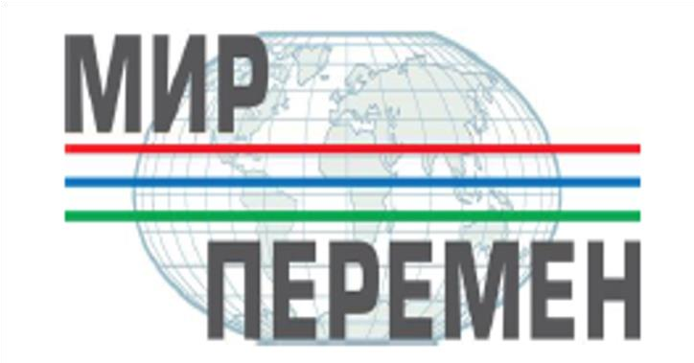

# ФГОС

**Федеральный государственный образовательный стандарт** - совокупность обязательных требований к образованию определенного уровня и (или) к профессии, специальности и направлению подготовки, утвержденных федеральным органом исполнительной власти, осуществляющим функции по выработке государственной политики и нормативно-правовому регулированию в сфере образования.

# ФГОС

По **ФГОС** пишут учебники и методички, определяют, сколько времени уделить тому или иному предмету, решают, как проводить аттестации и какие задания будут на ЕГЭ.

Словом, **ФГОС** — это фундамент образовательного процесса.

## Основная задача ФГОС-

создание единого образовательного

пространства по всей России.

Считается, что оно обеспечит комфортные условия обучения для детей при переезде в другой город или, к примеру, при переходе на семейное обучение.

## ФГОС обеспечивает

преемственность образовательных

программ.

Предполагается, что каждый ученик на предыдущей ступени обучения получает все знания, необходимые для перехода на следующую. Иначе говоря, нельзя перейти в пятый класс, не владея знаниями и умениями начальной школы.

**ФГОС должны соблюдать**

образовательные учреждения любого уровня, начиная с детского сада и заканчивая курсами

повышения квалификации. Под эту необходимость попадают не только государственные, но и частные учебные заведения. Ведь все они подчиняются закону **«Об образовании в Российской Федерации».**

Актуальный текст государственных образовательных стандартов можно почитать на официальном сайте fgos.ru.

## Какие бывают ФГОС

* На каждой ступени образования — свои стандарты. Школьникам необходимо руководствоваться следующими документами:
* ФГОС начального общего образования
* (1-4 классы),

* ФГОС основного общего образования (5-9 классы),
* ФГОС среднего общего образования (10-11 классы),
* ФГОС образования обучающихся с ограниченными возможностями здоровья (ОВЗ).

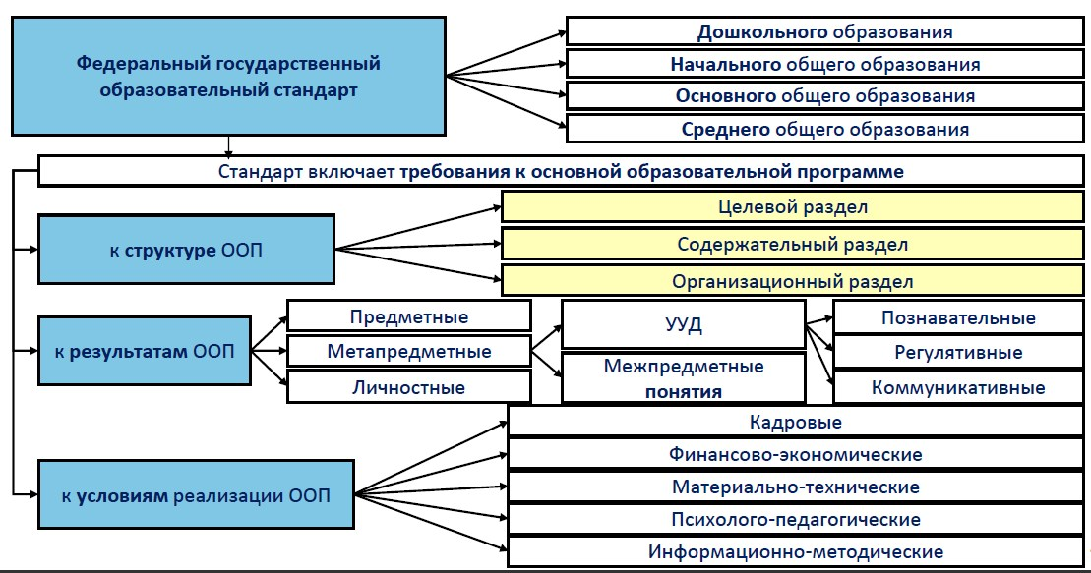**Ф**

### ФГОС Три поколения стандартов

* ФГОС принято делить на
* три поколения — в зависимости от того, в каких годах они применялись.

#### Первое поколение ФГОС

• Были приняты в 2004 году и назывались государственными образовательными стандартами. Аббревиатура ФГОС ещё не использовалась. Основной целью Стандарта 2004 года был не личностный, а предметный результат, ввиду чего Стандарт быстро устарел. Во главу ставился набор информации, обязательной для изучения. Подробно описывалось содержание образование: темы, дидактические единицы.

#### Второе поколение образовательных стандартов

• ФГОС второго поколения разрабатывались с 2009 по 2012 год. Акцент в них сделан на развитие универсальных учебных умений, то есть способности самостоятельно добывать информацию с использованием технологий и коммуникации с людьми. Фокус сместили на личность ребёнка. Много внимания уделено проектной и внеурочной деятельности.

Предполагается, что обучающиеся по федеральным государственным стандартам второго поколения должны любить Родину, уважать закон, быть толерантными и стремиться к здоровому образу жизни.

### Третье поколение ФГОС

• Переход на новые образовательные стандарты третьего поколения будет осуществлён в сентябре 2022 года. Обсуждение новых ФГОС началось ещё весной 2018, и с тех пор прорабатывается их внедрение.

#### Внедрение ФГОС НОО и ФГОС

**ООО с 01.09.2022 г.**

• Министерством просвещения утверждены новые федеральные государственные образовательные стандарты (далее – ФГОС) начального общего и основного общего образования (далее – НОО и ООО соответственно). Обновлённая редакция ФГОС сохраняет принципы вариативности в формировании школами основных образовательных программ начального общего и основного общего образования, а также учёта интересов и возможностей как образовательных организаций, так и их учеников. Именно с 1 сентября 2022 года начнут действовать ФГОС в каждой школе, а обучающиеся, которые будут приняты на обучение в первые и пятые классы в 2022 году, будут учиться уже по обновленным ФГОС.

Для несовершеннолетних обучающихся, зачисленных на обучение до вступления в силу настоящих приказов, возможно обучение по новым ФГОС с согласия их родителей (законных представителей).

##### НОРМАТИВНАЯ БАЗА

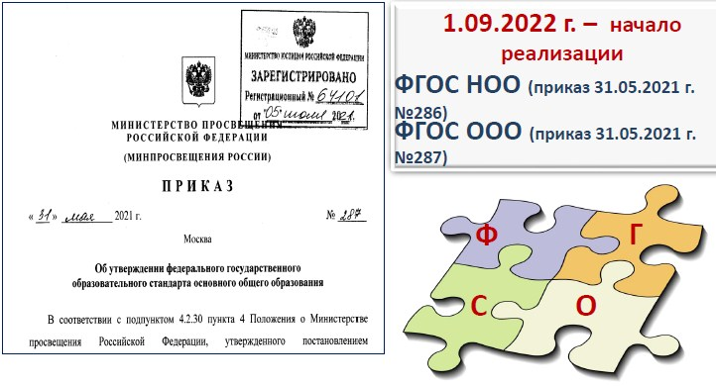

#### ФГОС третьего поколения

• Главной задачей ФГОС третьего поколения заявлена конкретизация требований к обучающимся. Дело в том, что в предыдущей редакции Стандарт включал только общие установки на формирование определённых компетенций. Учебные учреждения сами решали, что именно и в каком классе изучать, поэтому образовательные программы разных школ отличались, а результаты обучения не были детализированы. Предполагается, что новые ФГОС определяют чёткие требования к предметным результатам по каждой учебной дисциплине.

#### Новые ФГОС, которые будут действовать с 2022 года

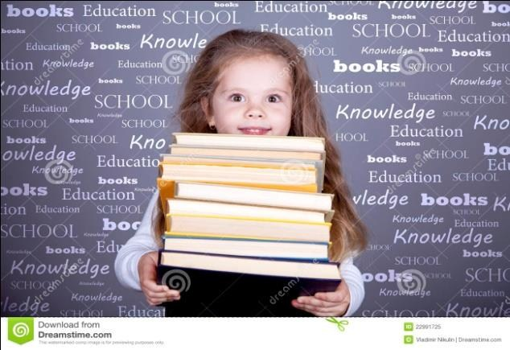

Новые ФГОС начнут действовать с 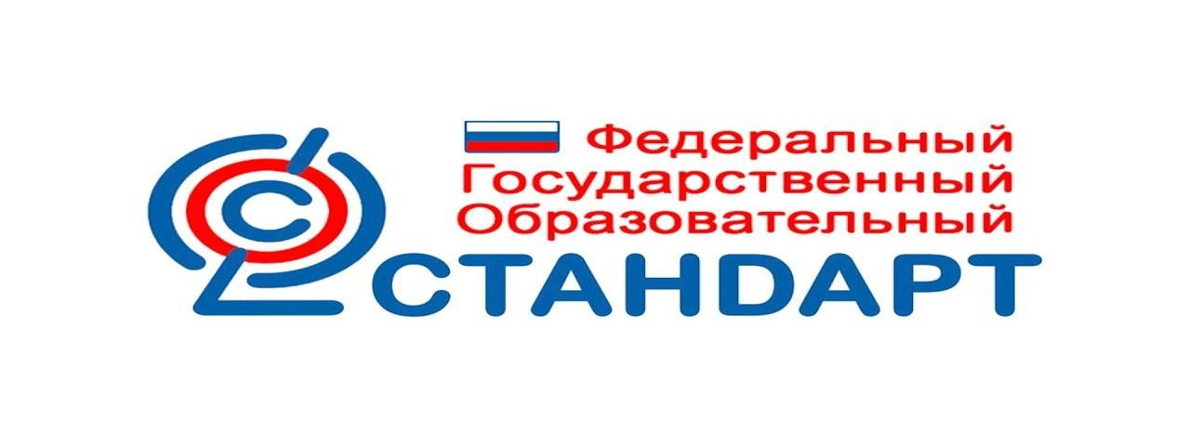

1 сентября 2022 года в каждой школе, а ребята, которые будут приняты в 1 и 5 классы в 2022 году, будут учиться по обновленным ФГОС.

Другим учащимся продолжить обучение по ним возможно будет только при согласии родителей.

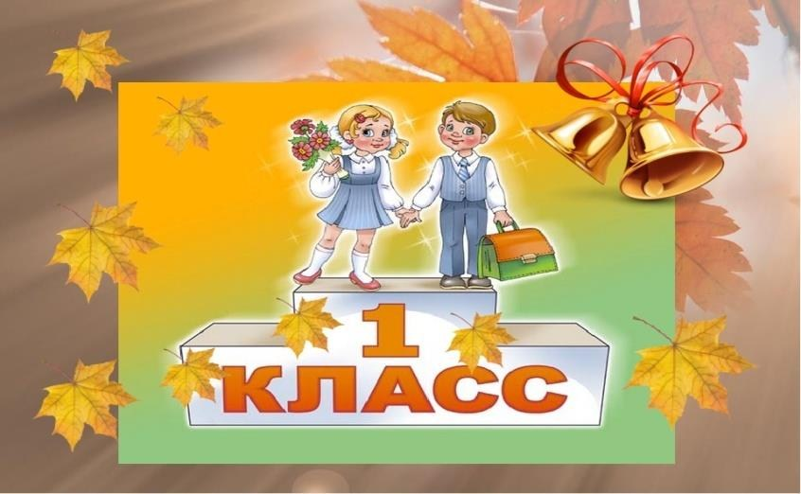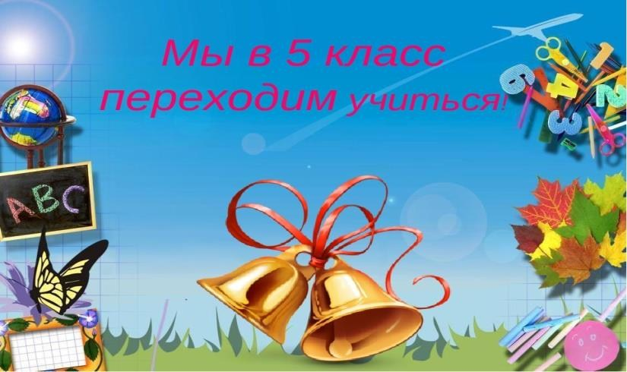

В новой версии все очень подробно: какой минимум знаний и умений должен освоить ученик. Упор сделан на то, как ребенок может применять знания на практике.

В документах отмечается, что ФГОС обеспечивают единство образовательного пространства России, вариативность содержания образовательных программ, благоприятные условия воспитания и обучения, формирование у обучающихся культуры пользования информационнокоммуникационными технологиями . 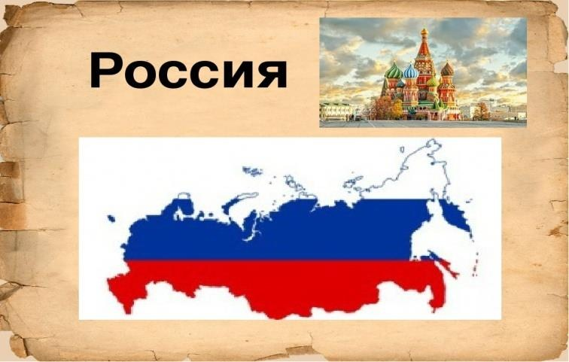



**ГЛАВНЫЕ ОТЛИЧИЯ**

Сегодняшние ФГОС содержат общие, размытые формулировки. Главным отличием обновленных стандартов станет следующее: весь учебный процесс будет описан очень подробно. В документе будут максимально точно сформулированы требования к предметам всей школьной программы, по каждому учебному предмету даны четкие требования к образовательным результатам, конкретизировано, какой минимум знаний и умений должен освоить ученик.

Также упор сделан на применении знаний на практике.



**ПОЗИТИВНЫЕ МОМЕНТЫ:**

-повышается **прозрачность** системы образования;

-любой родитель сможет ознакомиться с документом и понимать, чему именно учат в школе их ребенка, а значит, повышается **вероятность включения в процесс образования родителей**; - **качество образования** повысится за счет **единства** содержания;

- достижение **личностных результатов** , которые также детализированы и конкретизированы в обновленном документе , будет направлено на реализацию программы воспитания; - определена **система требований** к тому, как должна реализовываться образовательная программа, что позволит создать равные возможности для того, чтобы ребята получили качественное образование.

**Другие грядущие изменения**

##### • Шахматы в начальной школе

• Увеличится количество школ, в которых занятия шахматами станут обязательными для начальных классов по новому стандарту образования. Они заменят третий урок физкультуры. Для первоклассников нагрузка составит 33 часа в год, для остальных учеников — 34 часа. Учителя проходят дополнительную подготовку.

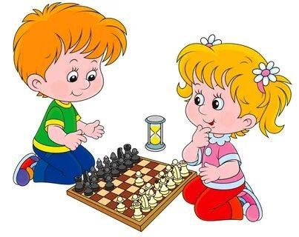

**Второй иностранный язык /ЕГЭ по иностранному языку**

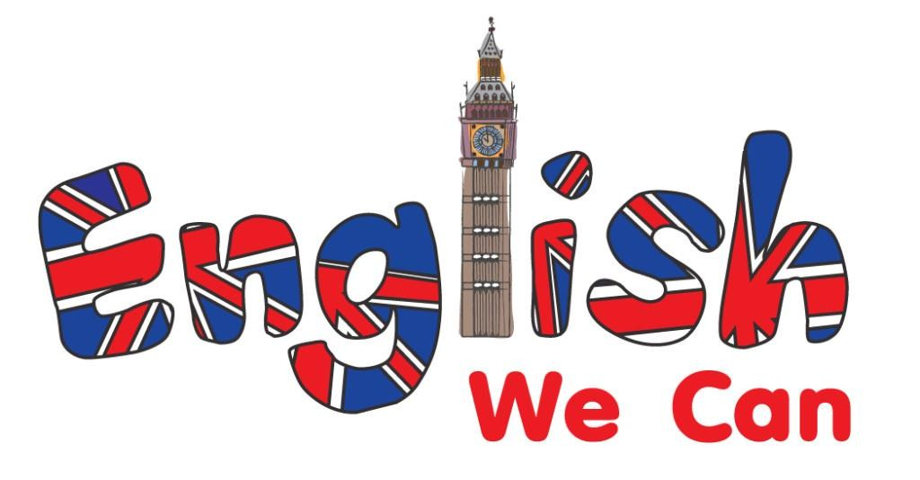Помимо шахмат, обязательным предметом во многих школах станет второй иностранный — он вводится в рамках реализации новых ФГОС. В новых образовательных стандартах написано: « Изучение второго иностранного языка из перечня, предлагаемого организацией, осуществляется по заявлению обучающихся, родителей … и при наличии в организации необходимых условий», -эта норма станет правилом с 1 сентября 2022 года. Сейчас школы решают эту задачу поэтапно. По новому стандарту образования его планируется включить в перечень обязательных предметов с 2022 года. Экзамен будет разделён на два уровня: базовый и профильный. Возможно, в 2021 году будет проведена первая массовая апробация. Скорее всего, обязательным иностранным станет [английский](https://externat.foxford.ru/polezno-znat/mistakes-learning-english) — язык международного общения.



**ФИНАНСОВАЯ ГРАМОТНОСТЬ**

С младших классов школьники теперь начнут изучать финансовую грамотность. Министерство просвещения поясняет, что о введении нового предмета речь не идет, так как это повысит нагрузку на учащихся. Изучать финансовую грамотность школьники будут в рамках предметов «Окружающий мир», «Математика», «Обществознание», «Информатика», «География» и др. «Школьные программы должны давать максимально актуальные знания , которые бы учащиеся могли применять в реальной жизни», -подчеркнули в Минпросвещения. –Поэтому новые стандарты позволяют обновить содержание программ и в части гуманитарных направлений, и в части предметов научно-технического цикла, расширить знания школьников о здоровом образе жизни, экологии, задействовать интерактивные программы, формирующие патриотическое воспитание».



**ПАТРИОТИЧЕСКОЕ ВОСПИТАНИЕ** также

включено в обновленные ФГОС, где акцент сделан на формирование российской гражданской идентичности.

Что это значит? Когда девятиклассник завершает уровень образования, он должен быть готов выполнять свои гражданские обязанности, иметь системные знания о месте РФ в мире, её исторической роли, территориальной целостности.

*‍*Основные изменения, внесённые в проекты современных ФГОС:

* · Чётко прописаны обязательства образовательного учреждения (в частности, школы) перед учениками и родителями.
* · Сделан акцент на развитие [«мягких» навыков](https://externat.foxford.ru/polezno-znat/hard-soft-skills) — метапредметных и личностных.
* · Подробно указан перечень предметных и межпредметных навыков, которыми должен обладать ученик в рамках каждой дисциплины (уметь доказать, интерпретировать, оперировать понятиями, решать задачи).
* · Расписан формат работы в рамках каждого предмета для развития этих навыков (проведение лабораторных работ, внеурочной деятельности и так далее).
* · Зафиксированы контрольные точки с конкретными результатами учеников (сочинение на 300 слов, словарный запас из 70 новых слов ежегодно и тому подобное).
* · Строго обозначено, какие темы должны освоить дети в определённый год обучения. Содержание тем по новому ФГОС не рекомендовано менять местами (ранее это допускалось).
* · Учитываются возрастные и психологические особенности учеников всех классов. Главное, чтобы ребята не были перегружены. Кроме того, в последнем образовательном стандарте уточнено минимальное и максимальное количество часов, необходимых для полноценной реализации основных образовательных программ. Определено базовое содержание программы воспитания, уточнены задачи и условия программы коррекционной работы с детьми с ОВЗ.

**ОСНОВНАЯ ОБРАЗОВАТЕЛЬНАЯ ПРОГРАММА**

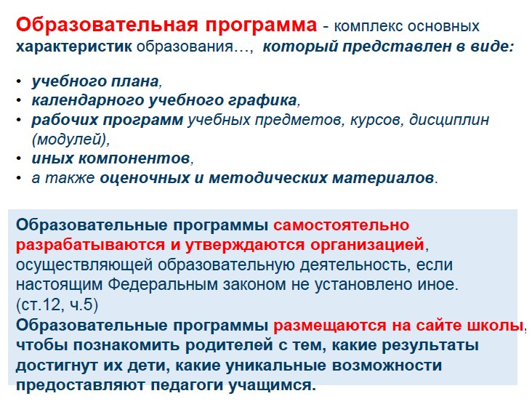

**ТРЕБОВАНИЯ К СТРУКТУРЕ ООП**

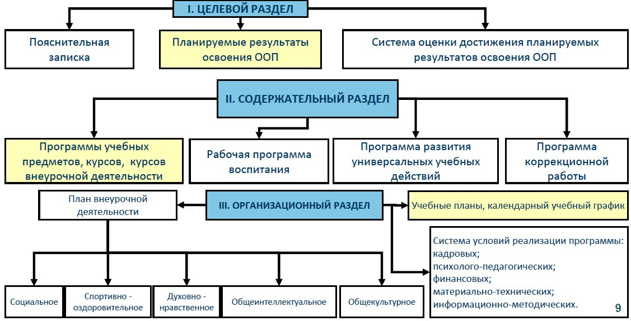

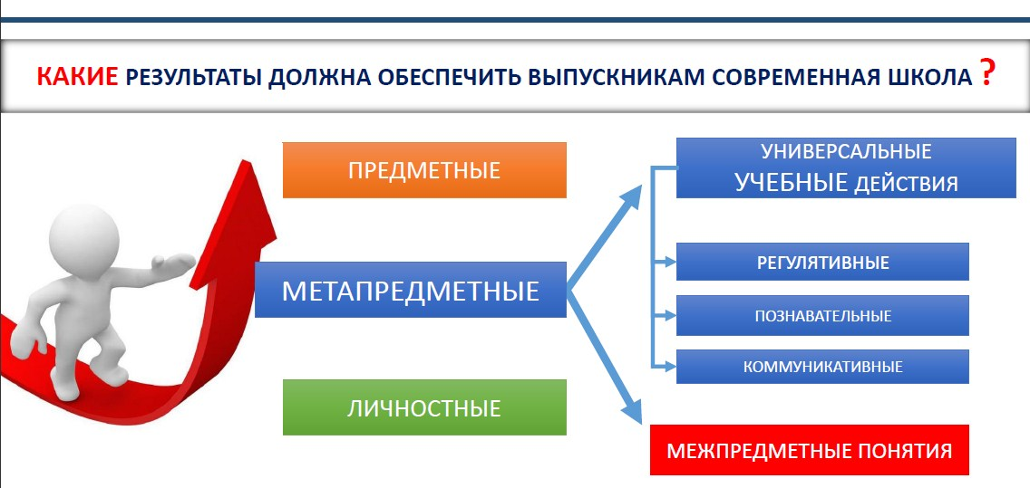

**РЕГУЛЯТИВНЫЕ УУД**

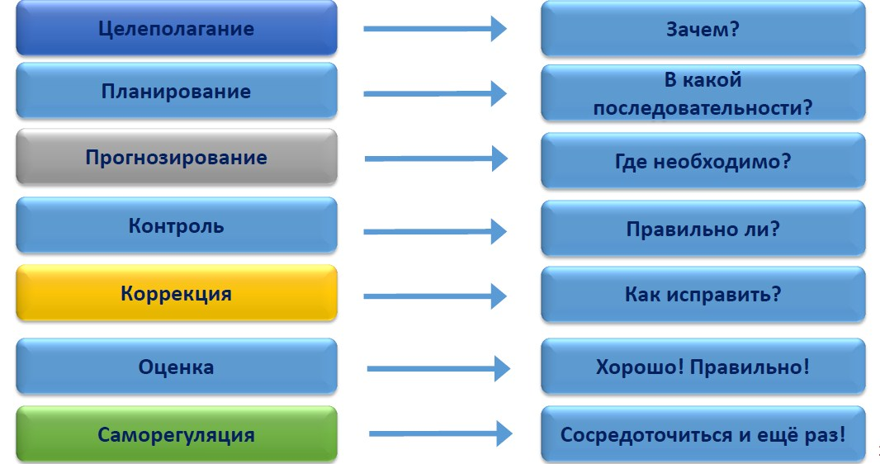

**ПОЗНАВАТЕЛЬНЫЕ УУД**

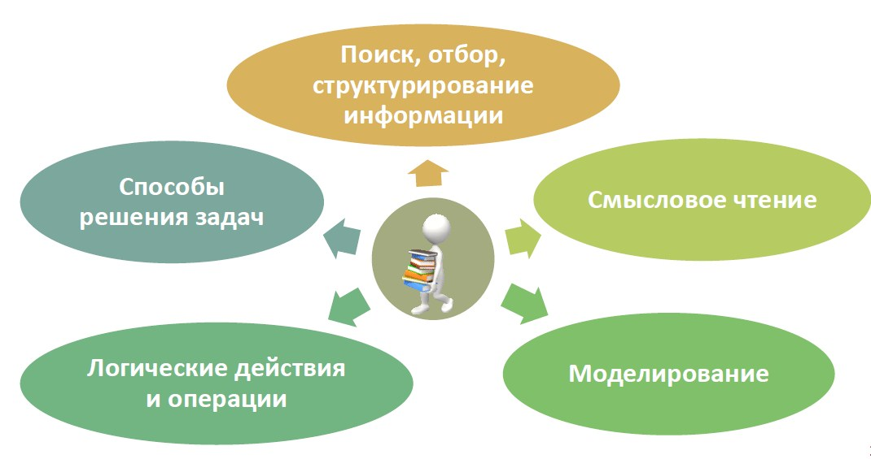

**КОММУНИКАТИВНЫЕ УУД**

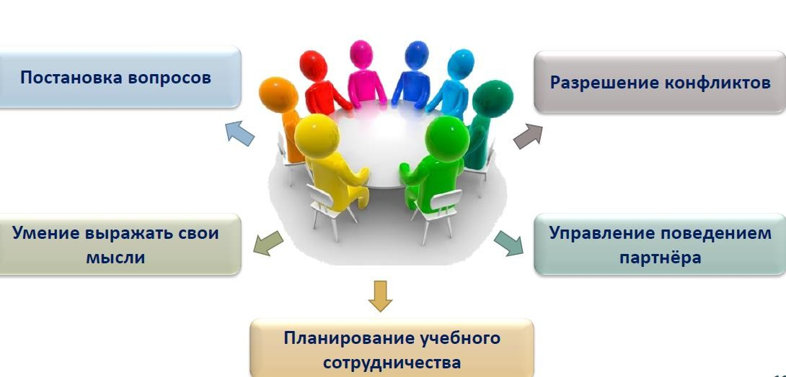

### ВАЖНО

* ФГОС важны как для педагогов, так и для школьников. На государственных стандартах строится весь учебный процесс. Они помогают обеспечивать единство образования на территории России: выдвигают требования к содержанию программ, условиям реализации и ожидаемым результатам учеников.
* Стандарты нового поколения унифицируют темы и подходы преподавания. Благодаря этому школьник сможет получить все необходимые знания и навыки в любом образовательном учреждении каждого региона страны. А педагог может быть уверен, что его учебная программа подойдёт даже для ученика, который только перешёл из другой школы.

### ВАЖНО

* В обновлённых ФГОС сформулированы максимально конкретные требования к предметам всей школьной программы соответствующего уровня, позволяющие ответить на вопросы: что конкретно школьник будет знать, чем овладеет и что освоит. Обновлённые ФГОС также обеспечивают личностное развитие учащихся, включая гражданское, патриотическое, духовнонравственное, эстетическое, физическое, трудовое, экологическое воспитание.
* Обновлённые ФГОС описывают систему требований к условиям реализации общеобразовательных программ, соблюдение которых обеспечивает равенство возможностей получения качественного образования для всех детей независимо от места жительства и дохода семьи. Благодаря обновлённым стандартам школьники получат больше возможностей для того, чтобы заниматься наукой, проводить исследования, используя передовое оборудование.
* ***Все учебные заведения ориентируются на образовательные стандарты, которые разрабатывает государство.***

### Модернизация

• В школах 50 регионов России в следующем году планируют открыть более 2000 классов с современной техникой: 3Dпринтерами, интерактивными панелями, конструкторами по робототехнике и VRочками. Планируется, что к 2024 году таких центров в российских школах будет 16 тысяч.

#### МАРИНА ГЕННАДЬЕВНА ВОЛЧЕК

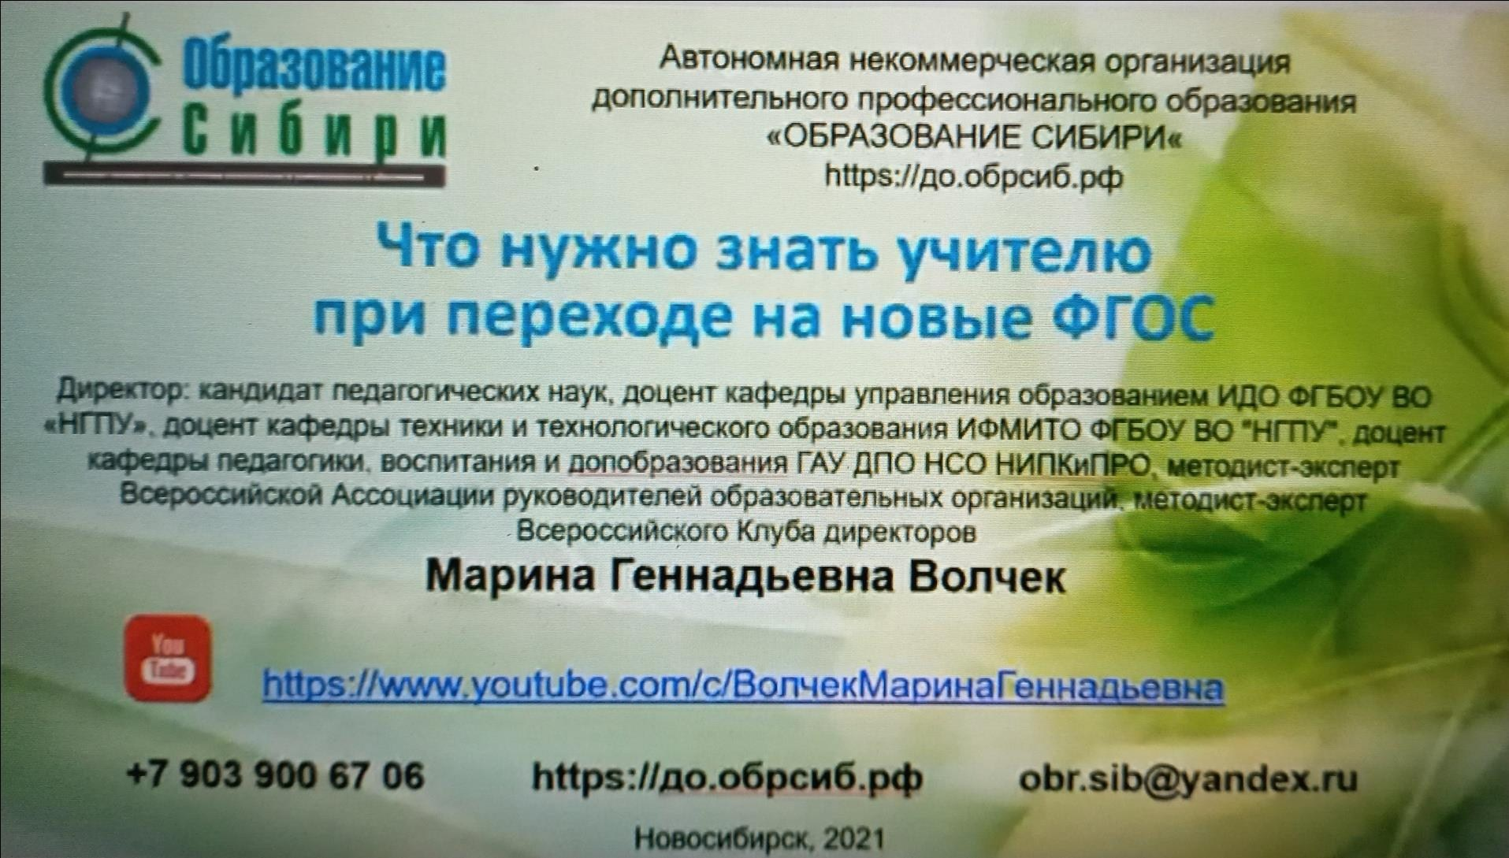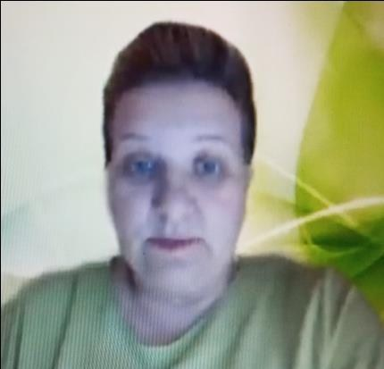

|  |
| --- |
| ***Спасибо за внимание*** |